**Life of Pi-italito**

**Genre:** Walking Simulator  
**Target Audience:** Jugadores con gusto por los juegos indies y acceso a un smartphone

**Thematic Setting:** El mar abierto

**Platform(s):** Android y IOS

**MVP Game Moment:** Cuando logremos hacer que el oleaje mueva al bote con diferentes intensidades y el jugador tenga que usar el giroscopio del celular para no caerse.

**Game Identity / Mantra:**

Una poética aventura en primera persona sobre una persona que trata de aceptar su pasado y dejar atrás aquello que lo amarra a la vida para poder partir en paz en su camino hacia la muerte.

**Design Pillars:**

Las mecánicas centrales deben apuntar a generar 2 emociones: Ansiedad o Paz

**Genre/Story/Mechanics Summary:**

Es una aventura en primera persona, con elementos de walking simulators y puzzles. En el que una persona despierta en un bote en la mitad del océano, pues está a las puertas de la muerte. A medida que pasa el tiempo enfrentará diversos desafíos que lo obligarán a enfrentar su pasado y sus miedos; si el jugador no es cuidadoso, podrá perder el equilibrio y incluso caer al océano, lo que significa que ha perdido la partida. Dentro del bote hay una serie de objetos que son símbolos de su vida, los cuales podrá usar para tratar de mantenerse a bordo. Finalmente, a medida que pasa el tiempo escuchará o verá diversos recuerdos que serán una guía acerca de lo que debe realizar en cada momento.

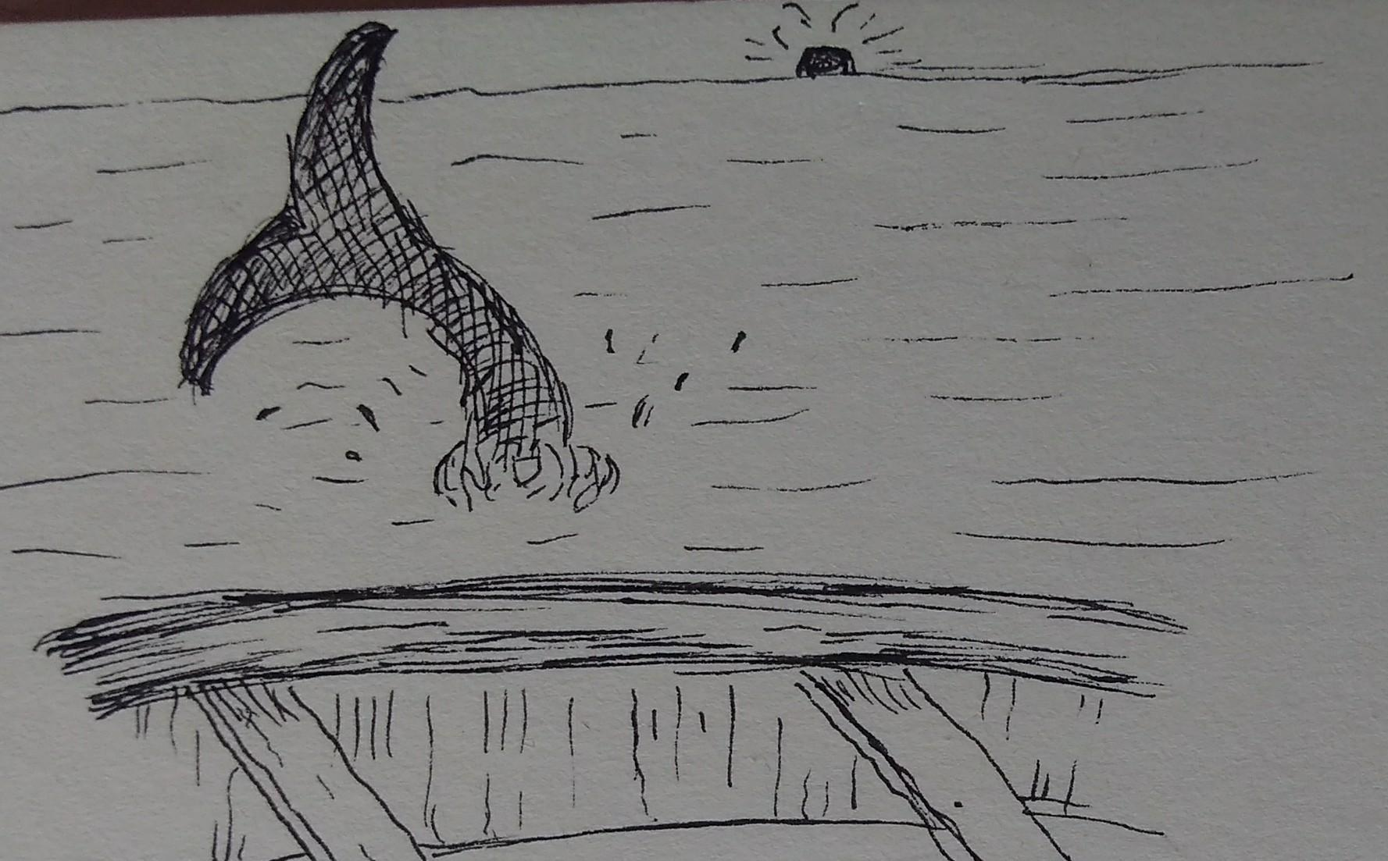

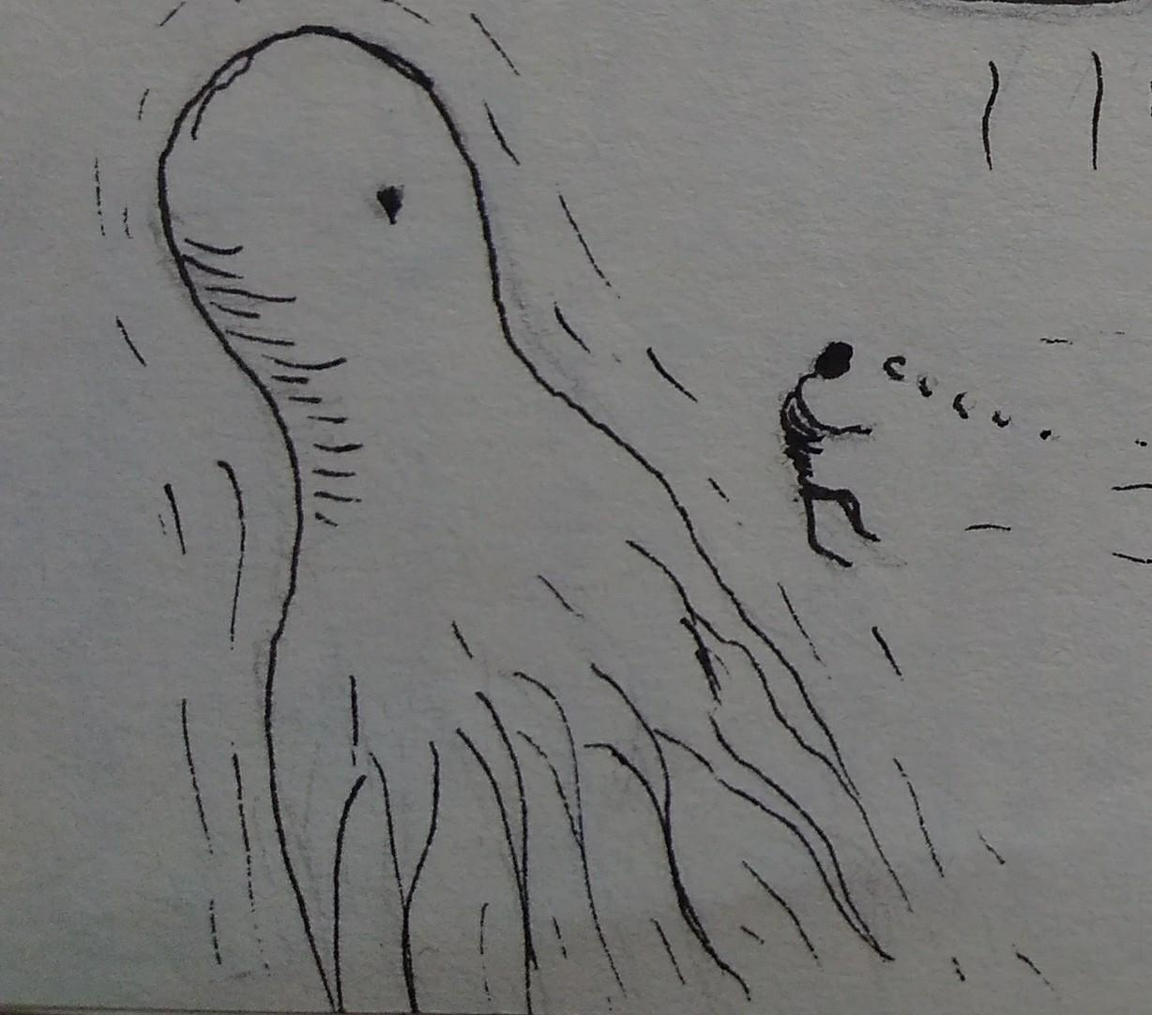

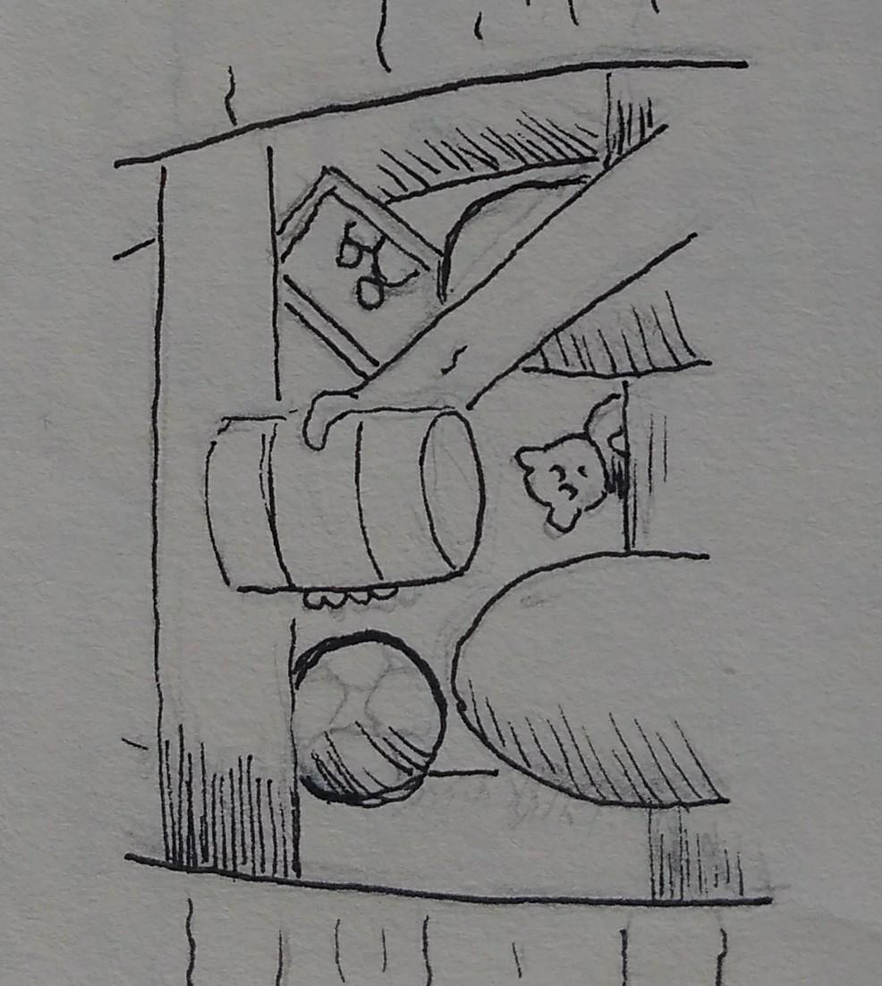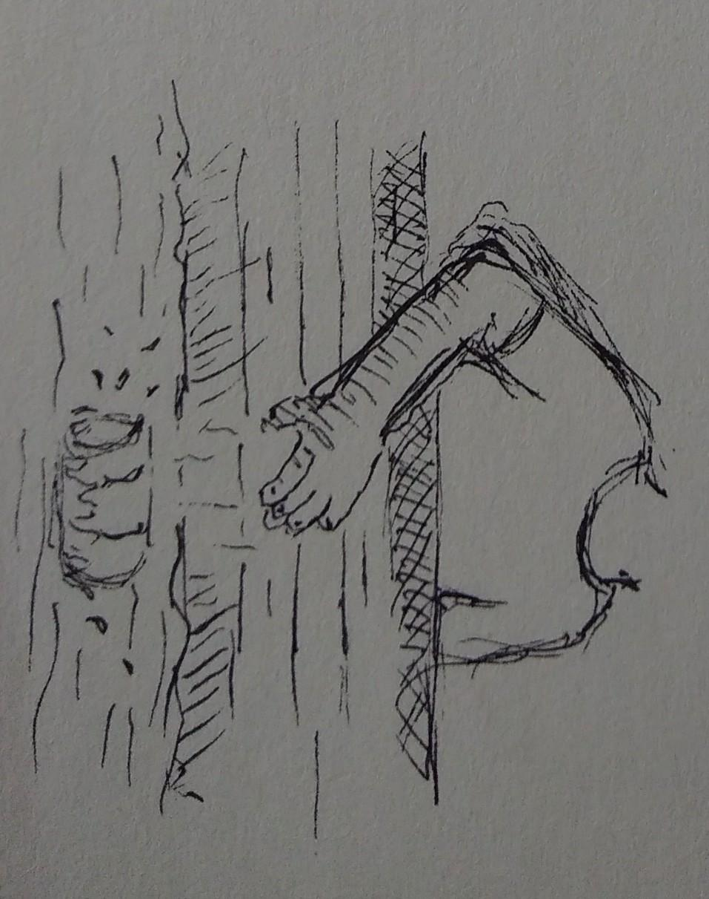

**Core Player Experience:** Tratar de no caerse del bote por culpa del oleaje o los desafíos que se le presentan.

**Features:**

* Los patrones de olas serán aleatorios, por lo cual el juego puede tener cierto nivel de rejugabilidad
* Hay una especie de Kraken bajo el océano, del cual solo podemos ver su ojo rojo y grande bajo el océano en el momento preciso en el que el océano empieza a volverse una tormenta
* Como el juego está diseñado para celular, el jugador debe usar el giroscopio de éste para no perder el equilibrio del bote.
* La música, color y clima del escenario cambian rápidamente de acuerdo al estado emocional del juego.
* El escenario está lleno de vida, gaviotas, ballenas, peces, viento, entre otros. Con el objetivo de que el jugador pueda disfrutar sencillamente de observar lo que le rodea.

**Interface:**

* Como el juego se desarrolla en celular el jugador utiliza la pantalla táctil para seleccionar los objetos que hay en la balsa. Una animación tomará el objeto y lo pondrá a la vista del jugador.
* Al deslizar el dedo en un extremo de la pantalla el jugador puede mover la cámara para observar su entorno
* Inclinar el celular de un lado al otro le permite al jugador mantener el equilibrio dentro de la balsa.

**Look and Feel**

Orkids to dusk

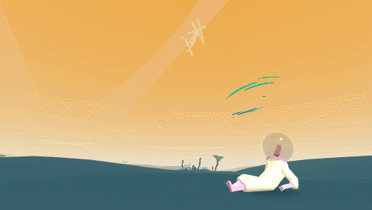

Life of Pi



Firewatch

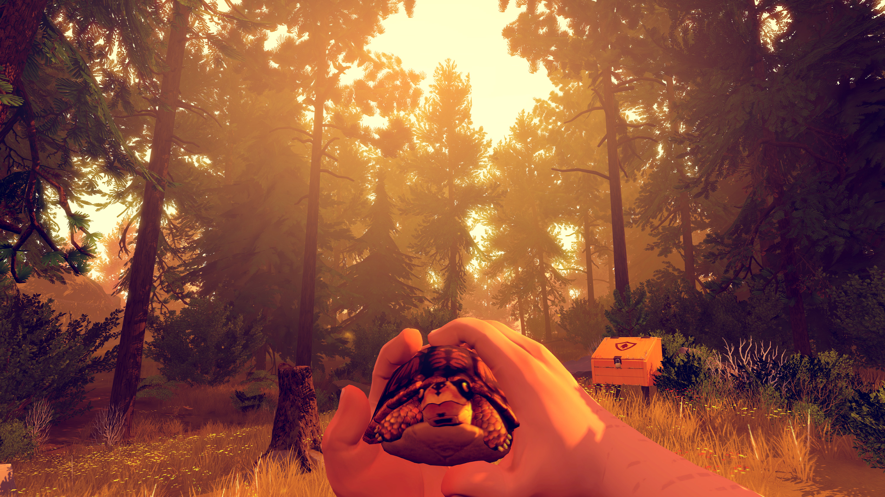

**Music/Sound:**

**Historia - Momentos:**

1. **Negación:**
   1. **Desafío:** Tratar de esquivar o protegerse de una ventisca de objetos que salen de agua en dirección al jugador.
   2. **Objetos:** Usar unos lentes que le ayudarán a ver con mayor claridad la realidad que enfrenta, así como algún otro objeto que podrá usar para protegerse de los proyectiles**.**
   3. **Eventos:**
2. **Manifestación del miedo**
   1. **Desafio:** Tratar de escapar de un poderoso remolino.
   2. **Objetos:** Usar unosremos para tratar de no caer en la oscuridad.
   3. **Eventos:**
3. **Aceptación:**
   1. **Desafío:** El bote deja de avanzar, todo se detiene.
   2. **Objetos:** Una gran variedad que sirvan para lanzarlos al agua y caminar sobre ella.
   3. **Eventos:** Se llega a una puerta que simboliza el fin del juego.